# Operationeel beheer Caespi

In dit document staan de installatie instructies die naast het deployen van de “web deploy packages” gedaan moeten worden. Ook is in dit document een back-up strategie beschreven met instructies.

## Installatie instructie

De web deploy packages zijn in de volgende mappen te vinden:

* De Business service is te vinden in de map BS.
* De Integratie service met het RDW is te vinden in de map IS.
* De Proces service is de vinden in de map PCS.
* De Front-end is te vinden in de map FE.

De BSVoertuigEnKlantbeheer maakt gebruikt van transacties over meerdere databases. Hiervoor moet de *Microsoft Distributed Transaction Coordinator (MSDTC)* aangezet worden.

Dit kan worden aangezet door bij *Start* de zoeken naar *Services*.   
In de lijst is de *Distributed Transaction Coordinator* te vinden, deze staat standaard uit.  
Door rechtermuisknop en dan start te selecteren wordt deze service aangezet.

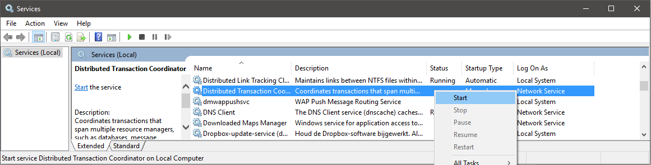

## Backup strategie

Om backups te maken wordt er een stored procedure uitgevoerd via een bat bestand. Deze wordt dan door de Windows Task Schedular automatisch uitgevoerd.

1. Kopieer de onderstaande stored procedure (dubbelklikken om hem te openen) en voer deze uit op de master database via SQL management studio



1. Creëer een tekstbestand en kopieer de onderstaande code

sqlcmd **-**S **.**\SQLEXPRESS **-**E **-**Q "EXEC sp_BackupDatabases @backupLocation='C:\SQLBackups\', @databaseName=’Caespi_BSKlantBeheerDB’, @backupType='F'"

sqlcmd **-**S **.**\SQLEXPRESS **-**E **-**Q "EXEC sp_BackupDatabases @backupLocation='C:\SQLBackups\', @databaseName=’Caespi_BSVoertuigBeheerDB, @backupType='F'"

sqlcmd **-**S **.**\SQLEXPRESS **-**E **-**Q "EXEC sp_BackupDatabases @backupLocation='C:\SQLBackups\', @databaseName=’Caespi_RDWDatabase, @backupType='F'"

1. Sla het op als sqlbackup.bat
2. Creëer een map op de C: schijf en noem deze SQLBackups
3. Creeer in de Windows Task Schedular een nieuwe taak. Noem deze SQLBACKUP en geef als actie op dat het de sqlbackup.bat moet uitvoeren. Je kan zelf bepalen hoe vaak de back-up uitgevoerd moet worden.

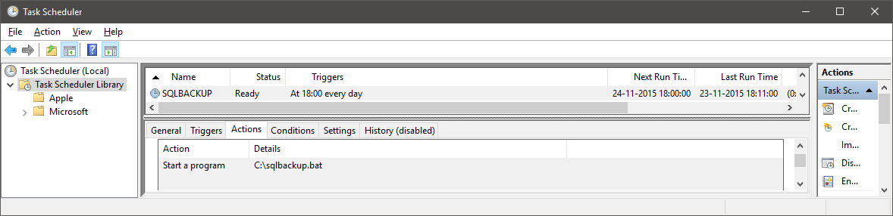

*Meer informatie hierover is te vinden op: https://support.microsoft.com/en-us/kb/2019698*